
Escuela Superior Politécnica de Chimborazo
Facultad de Informática y Electrónica
Software

Actividad Autónoma Colaborativa.
Diagrama de procesos y actividades

Integrantes:
Fernando David González Quezada 6774 Nelly Dayana Paladines Napa 6784

Asignatura: Aplicaciones Informáticas II
Profesor: Ing. Julio Roberto Santillán

Fecha: 06 de julio de 2025

Diagrama de procesos
Este diagrama ilustra el flujo lógico y secuencial que sigue el sistema “Deep Sunly” desde la adquisición de datos hasta su visualización. Comienza con la recolección de datos climáticos mediante sensores y continúa con el preprocesamiento, entrenamiento del modelo de aprendizaje automático y la generación de predicciones. Finalmente, los resultados son almacenados y presentados visualmente en la interfaz web. Este flujo refleja el ciclo completo de procesamiento de datos y modelado predictivo.

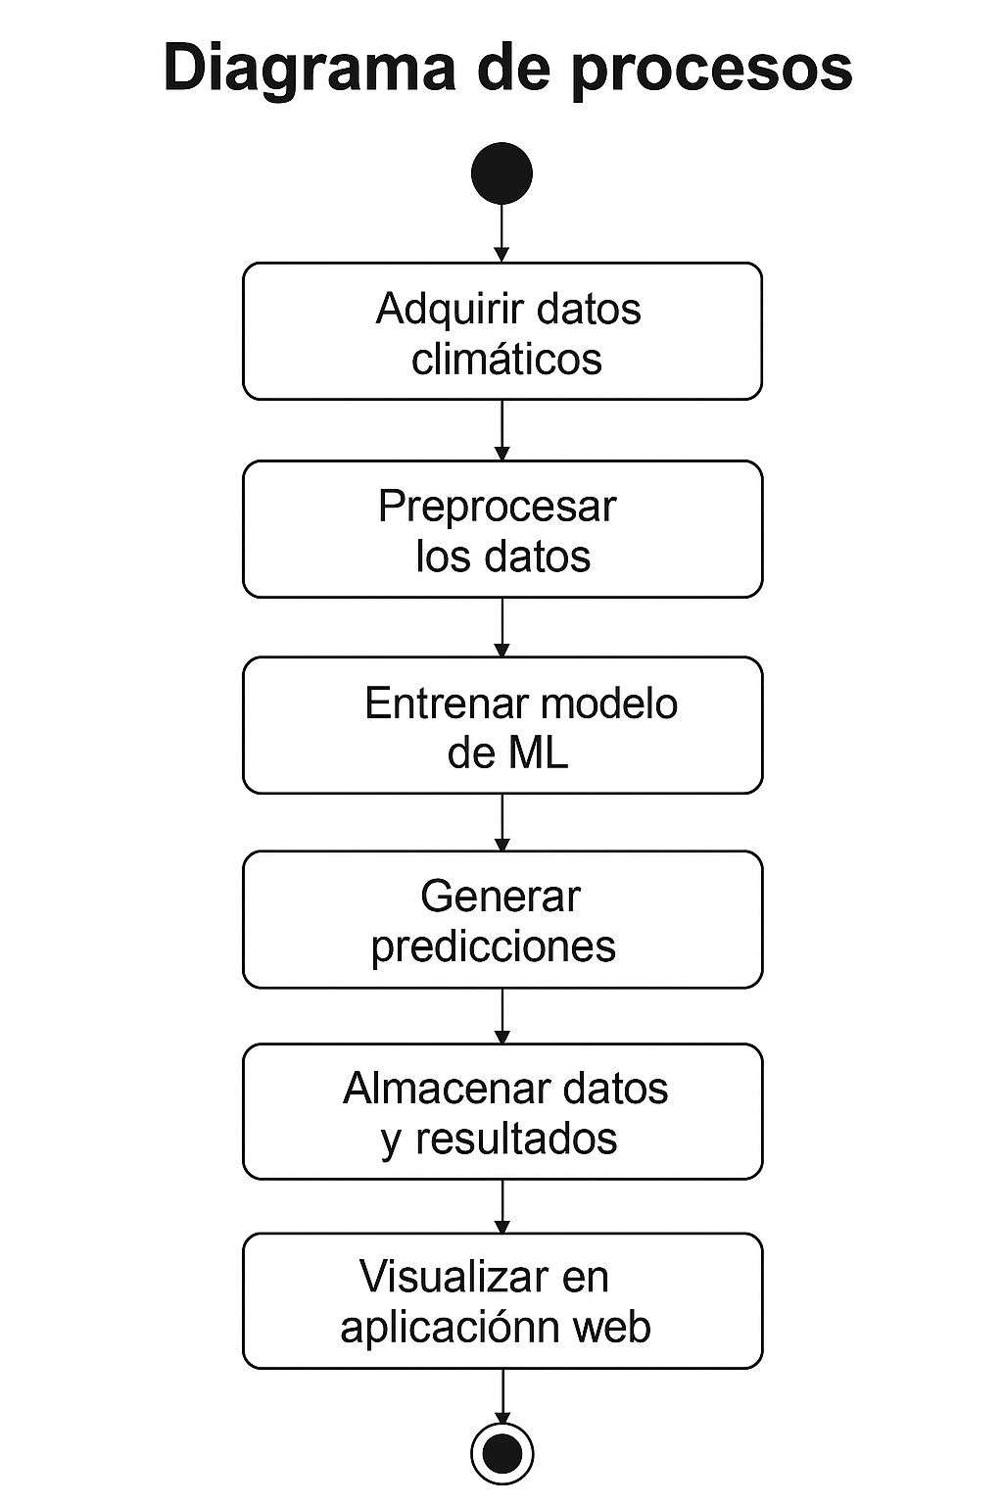

Diagrama de actividades
Este diagrama muestra los pasos principales que realiza el usuario dentro del sistema para obtener una predicción de energía solar. Inicia con el acceso a la aplicación, seguido por la solicitud de predicción, la ejecución del modelo de ML en el backend, y la presentación de los resultados en la interfaz. El proceso concluye cuando el usuario analiza el gráfico o informe generado. Representa la interacción directa entre el usuario y el sistema.
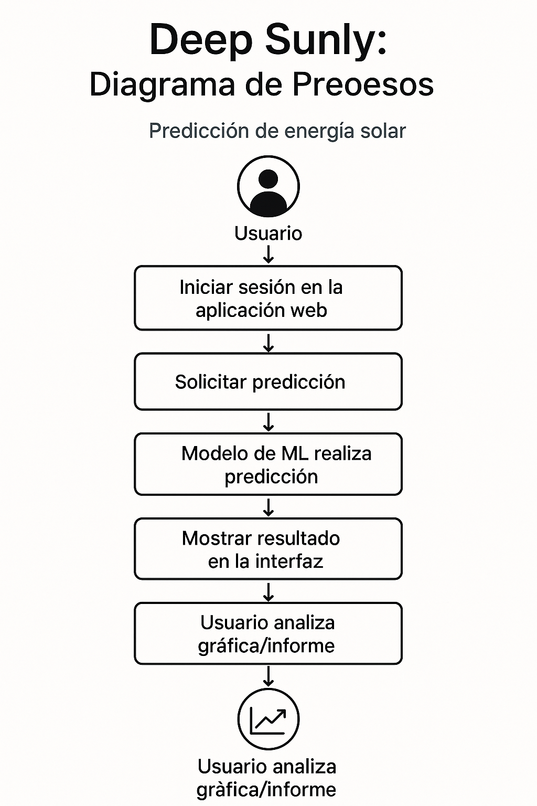

Conclusión
Los diagramas presentados permiten comprender de forma clara y estructurada tanto el funcionamiento interno como la interacción externa del sistema “Deep Sunly”. El diagrama de actividades detalla el flujo técnico desde la adquisición de datos hasta la visualización de predicciones, evidenciando el proceso automatizado y científico detrás del modelo de inteligencia artificial. Por otro lado, el diagrama de procesos refleja la experiencia del usuario final al interactuar con la aplicación, destacando su simplicidad y efectividad. En conjunto, ambos diagramas ofrecen una visión integral del sistema, facilitando su análisis, desarrollo y mejora continua.

